**实验一 基尔霍夫定律和叠加原理的验证**

**计算机202班 高光耀 5701120153**

1. **实验目的**
2. 验证线性电路叠加原理的正确性。
3. 加深对线性电路的叠加性的认识和理解。
4. 加深对基尔霍夫定律的理解。
5. 用实验数据验证基尔霍夫定律。
6. 熟练使用仪器仪表的使用技术。
7. **实验原理**

当几个电动势在某线性网络中共同作用时，也可以是几个电流源共同作用，或电动势和电流源混合共同作用，它们在电路中任一支路产生的电流或在任意两点之间所产生的电压降，等于这些电动势或电流源分别单独作用时，在该部分所产生的电流或电压降的代数和，这一结论称为线性电路的叠加原理。如果网络是非线性的，叠加原理不适用。

本实验中，先使用电压源和电流源分别单独作用，测量各点之间的电压和各支路的电流，然后使用电压源和电流源共同作用，测量各点间的电压和各支路的电流，验证是否满足叠加原理。

基尔霍夫定律是电路理论中最基本的定律之一，它阐明了电路整体结构必须遵守的规律，应用极为广泛。

基尔霍夫定律有两条：一是电流定律，二是电压定律。

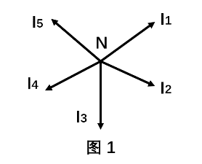（1）基尔霍夫电流定律（简称KCL）是，在任一时刻，流入到电路任一节点的电流总和等于从该节点流出的电流总和，换句话说就是在任一时刻，流入到电路任一结点的电流的点数和为零。这一性质的实质是电流连续性的表现。运用这条定律时必须注意电流的方向，如果不知道电流的真实方向时可以先假设每一条电流的正方向（也称参考方向），根据参考方向就可写出基尔霍夫定律的电流定律表达式，例如图1所示为正方向，如图，根据基尔霍夫定律就可写出：

I1+I2+I3+I4+I5=0

如果把基尔霍夫定律写成一般形式就是∑I=0。显然，这条定律与各支路上接的是什么样的元件有关，不论是线性电路还是非线性电路，它是普遍适用的。

电流定律原是运用某一节点的，我们也可以把它推广到运用于电路中任一假设的封闭面，例如图2所示封闭面S所包围的电路有三条支路与电路其余部分相连接，其电流为I1、I2、I3，则：

I1+I2-I3=0

因为对于任一封闭面来说，电流仍然必须是连续的。

（2）基尔霍夫电压定律（简称KVL）是，在任一时刻，沿闭合回路电压降的代数和总等于零。如果把基尔霍夫定律写成一般形式就是∑U=0，例如在图3所示的闭合回路中，电阻两端电压参考正方向如箭头所示，如果从节点a出发，顺时针方向绕行一圈又回到a点，便可以写出：

U1+U2+U3-U4-U5=0

显然，基尔霍夫定律也是和沿闭合回路上元件的性质无关，因此，无论是线性电路还是非线性电路，它是普遍适用的。

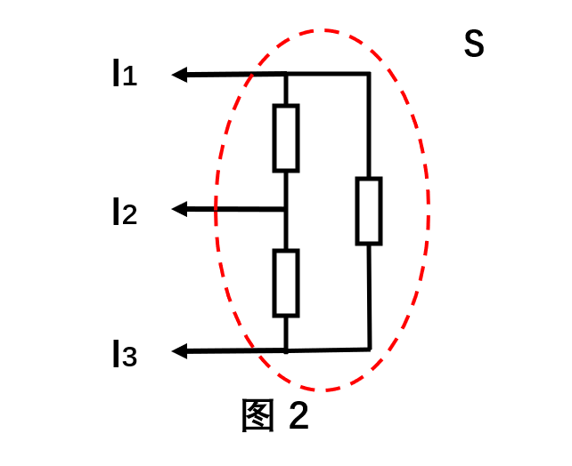 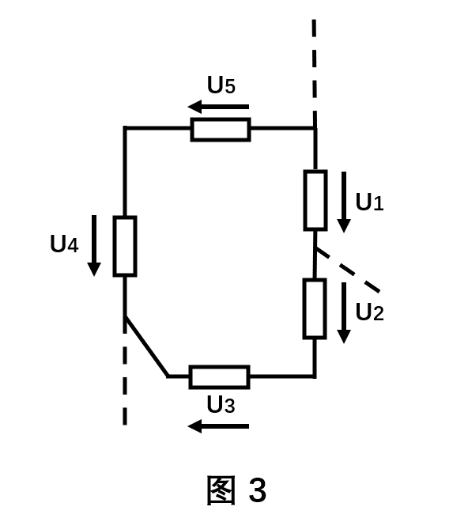

1. **实验设备**
2. 直流稳压电源 0-30V可调 2个
3. 万用电表 1个
4. 直流数字电压表 0-200V 1个
5. 直流数字毫安表 0-200mA 1个
6. 叠加原理实验电路板 1套
7. **实验内容**
8. 按图1接线，先不加IS，调节好E1=10V，E2=5V。
9. K1接通电源，K2打开短路侧，测量各点电压，注意测量值的符号，数据列表。
10. K2接通电源，K1打开短路侧，重复实验测量
11. K1、K2都打开短路侧，IS输出经电流表接至电路+及-端，并调节至5mA，重复实验测量。
12. 在上一步测量完后将K1、K2都接到电源，重复测量，数据列表。

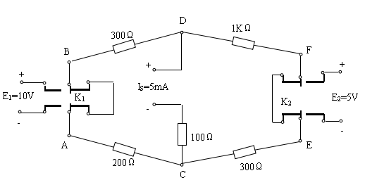

1. **数据记录与处理**

**叠加定理数据**

1. 原始数据记录

|  |  |  |  |  |  |
| --- | --- | --- | --- | --- | --- |
| 电压/V  项目 | UAC | UCE | UBD | UDF | UCD |
| E1单独作用 | -1.10 | -1.67 | 1.65 | 5.62 | -7.30 |
| IS单独作用 | 0.72 | -0.41 | -1.08 | 1.39 | -1.81 |
| 共同作用 | -0.38 | -2.09 | 0.57 | 7.01 | -9.12 |
| 理论计算值 | -0.39 | -2.09 | 0.59 | 6.95 | -9.01 |
| 绝对误差 | 0.01 | 0 | 0.02 | 0.03 | 0.01 |
| 相对误差 | 2.6% | 0 | 3.4% | 0.86% | 1.2% |
| E1值 | 10V | E2值 | 0V | IS值 | 5mA |

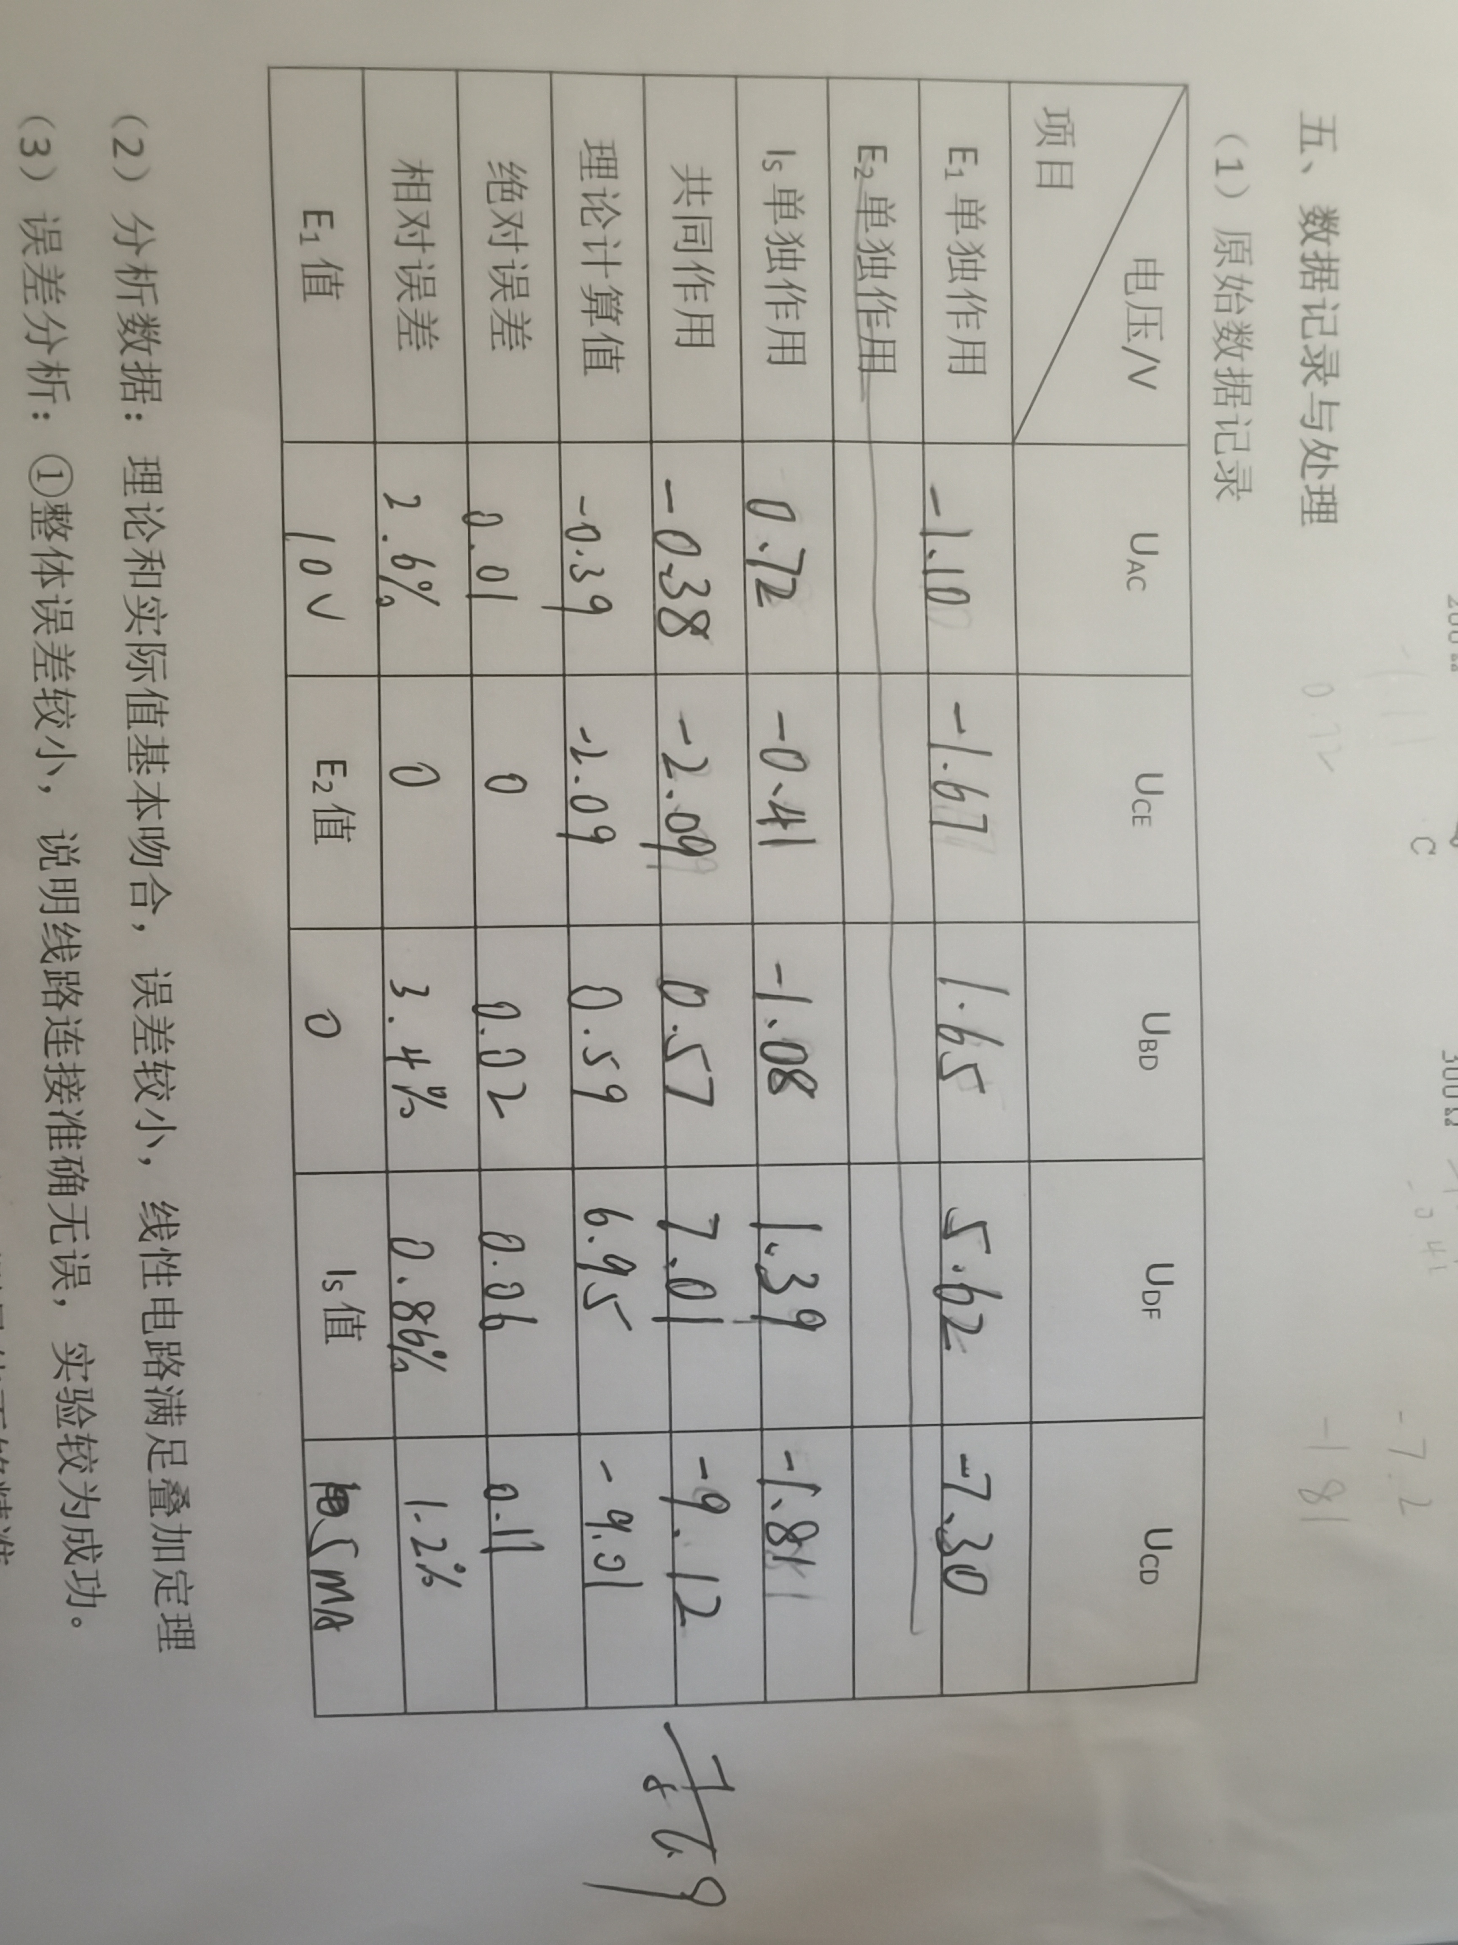

1. 分析数据：理论和实际值基本吻合，误差较小，线性电路满足叠加定理
2. 误差分析：①整体误差较小，说明线路连接准确无误，实验较为成功。

②没有及时更换量程，量程范围较大，测量值不够精准。

③电表数据可能没有完全稳定，人为读数有误差。

**基尔霍夫定律：**

1. 电流定律

|  |  |  |  |  |
| --- | --- | --- | --- | --- |
| 支路电流  项目 | I | I1 | I2 | I3 |
| 计算值/mA | 1.94 | 1.94 | 6.94 | 5 |
| 测量值/mA | 1.94 | 1.94 | 6.88 | 4.97 |

|  |  |
| --- | --- |
| 节点  相加 | D |
| （计算值）/mA | 0.01 |
| （测量值）/mA | 0 |
| 误差/mA | 0.01 |

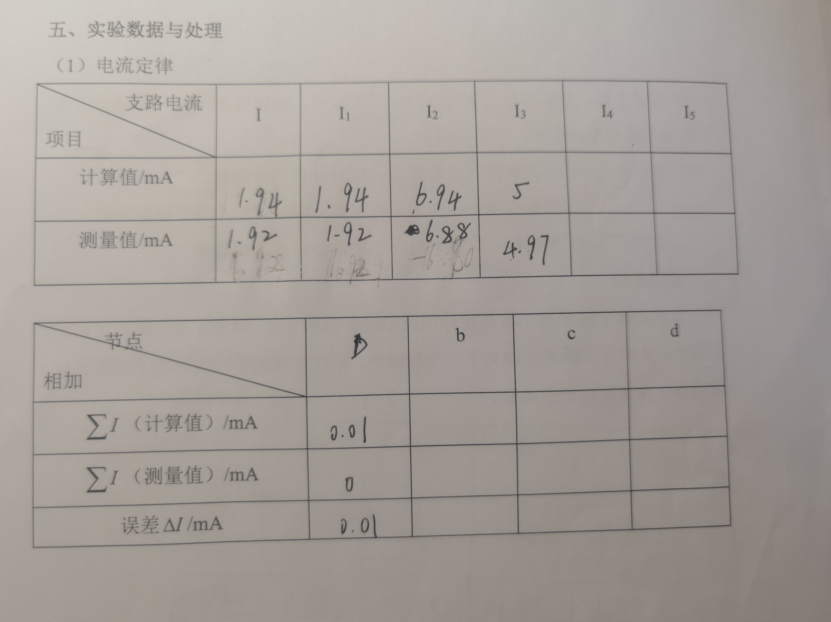

1. 电压定律

|  |  |  |  |  |  |  |  |
| --- | --- | --- | --- | --- | --- | --- | --- |
| 电压  项目 |  |  |  |  |  |  |  |
| 计算值/U | 0.59 | 6.95 | 2.09 | 0.39 | -10 | 9.01 | 10 |
| 测量值/U | 0.57 | 7.01 | 2.09 | 0.38 | -10 | 9.1 | 10 |

|  |  |  |  |
| --- | --- | --- | --- |
| 回路  相加 | ABDFECA | ABCDA | DFECD |
| 计算值/V | 0 | 0 | 0 |
| 测量值/V | 0.05 | 0.05 | 0 |
| 误差/V | 0.05 | 0.05 | 0 |

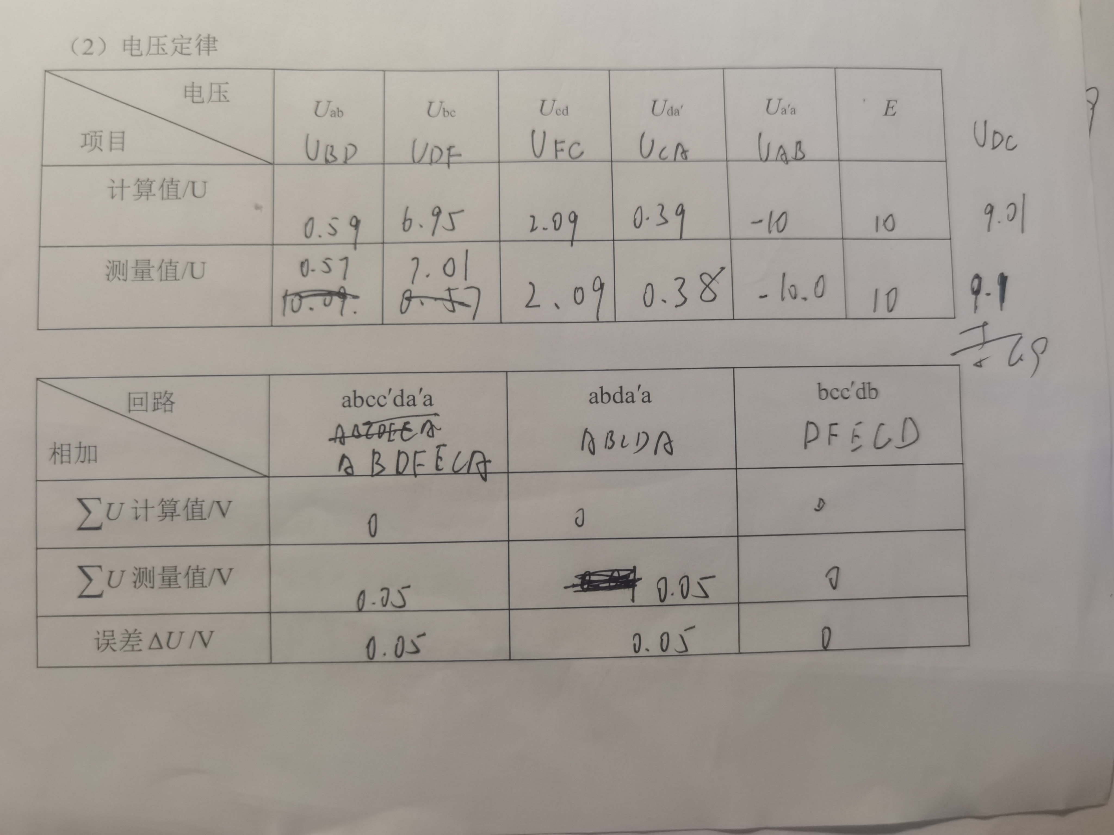

实验分析，本次实验完成度良好，误差较小，根据数据计算，证明满足基尔霍夫电压和电流定律。

误差分析：①个人操作，读数误差，以及计算约分误差。

②仪器本身存在误差，电阻实际阻值可能不等于标定阻值

③导线有一定的电阻，连接仪器可能不够紧密

1. **实验注意事项**
2. 用电流表测量各支路电流时，或者用电压表测量电压降时，应注意仪器表的极性，判断好正负号，再将数据记入表中。
3. 注意仪器表量程的更换以防止仪器被烧坏，并提升测量精度。
4. **思考题**
5. 与IS串联的100Ω电阻改成200Ω后对测量结果有何影响？

当IS不作用时，对电路没有影响，IS单独作用的时候，相当于增大了电压，所有测量值的绝对值都会变大，根据叠加原理，UCE UBD UCD变小，其余变大，所有电压的绝对值均增大。

1. 如电源含有不可忽略的内电阻与内电导，实验中应如何处理？

那计算的时候需要考虑内阻的存在，使用有内阻的电流计算公式，电流会减小，各结点之间电压值绝对值会变小，计算之后再使用叠加原理。

1. **实验总结**
2. 本实验加深了对线性电路叠加性的认识和理解。明白了线性电路叠加定理的适用范围以及原理。
3. 加强了动手能力，学会了如何用导线正确连接电路图。
4. 加深了对电工学的认识，以及更换电阻对电路的影响。
5. 了解基尔霍夫定律以及电路参数的计算，验证了基尔霍夫定律的正确性，并对基尔霍夫定律有了更深的影响，本次实验还帮助我熟悉了解实验仪器设备，便于做以后的实验。